**ЭнтероФит (Saccharomyces boulardii)  
в педиатрии**

Среди пробиотиков для педиатра несомненный интерес вызывает препарат ЭнтероФит, эффективность лечения которым у детей с диарейным синдромом имеет широкую доказательную базу. ЭнтероФит содержит Saccharomyces boulardii (дрожжевые грибы группы актиномицет) и включен в рекомендации 4 международных ассоциаций: Europian Society for Pediatric Gastroenterology, Hepatology and Nutrition (ESPGHAN), British National Institute for Health and Clinical Exellence (NICE), Iberic-Latin American Guidelines, World Gastroenterology Organisation (WGO) как пробиотик с доказанной высокой эффективностью.

**Фармакодинамика и фармакокинетика препарата**

Резистентные к протеолизу S. boulardii в лиофизированной форме поступают в желудок и сохраняют свою активность в агрессивной кислой среде. Попав в пищеварительный тракт, они сохраняют жизнеспособность во всех отделах пищеварительной системы. При этом S.boulardii не колонизируют кишечник, который освобождается от них через несколько дней после окончания лечения.  
Механизмы противомикробного и противодиарейного действия определяются несколькими аспектами.

**Воздействие на кишечные патогены**

В эксперименте in vitro и in vivo установлено прямое антимикробное действие S. boulardii в отношении многих патогенных микроорганизмов, вирусов, грибов и простейших: Candida albicans, Shigella dysenteriae, Pseudomonas aeruginosa, Salmonella  
typhimurium, Escherichia coli, Staphylococcus aureus, Enthamoeba hystolitica, Lambliae, Clostridium difficile, Yersinia enterocolitica (рис. 1).

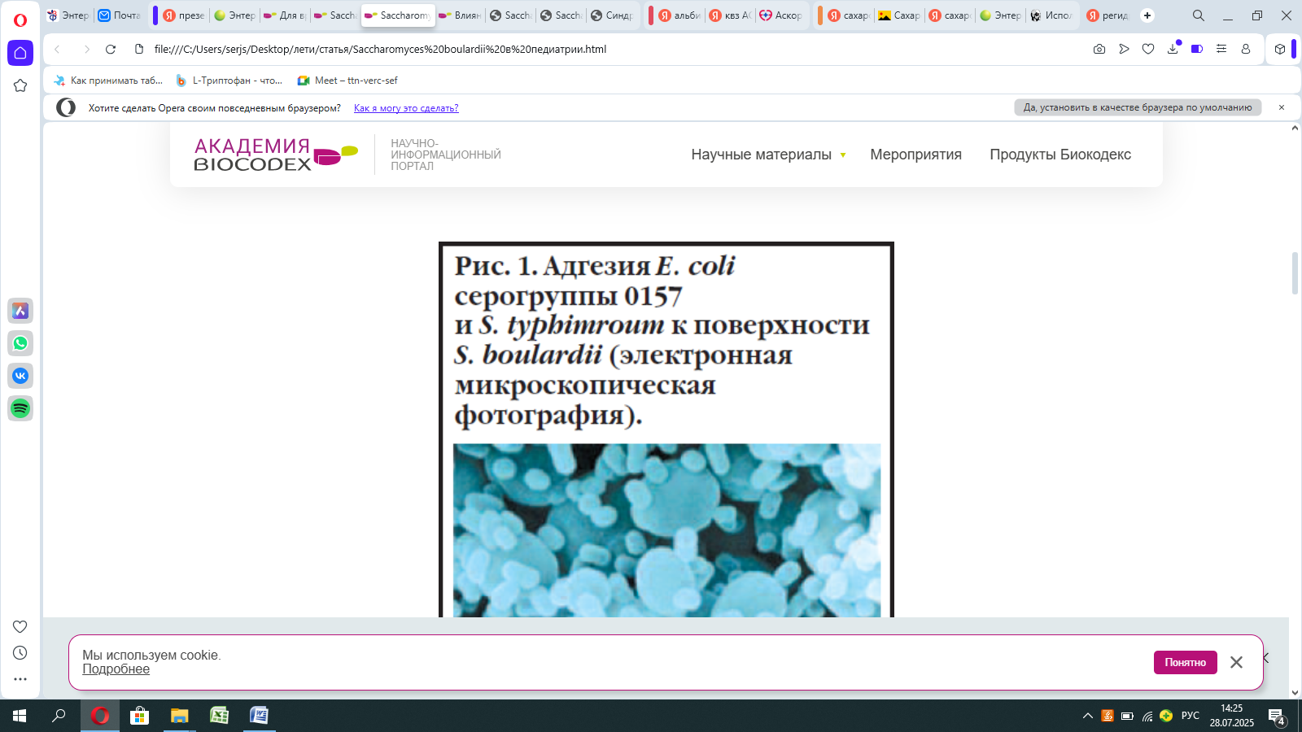

**Секреция ферментных белков**

Антитоксическое действие ЭнтероФита обусловлено способностью S. boulardii вырабатывать сериновые протеазы, разрушающие энтеротоксин C. difficile и его рецепторы на поверхности колоноцитов. S. boulardii снижают гиперсекрецию  
воды и электролитов, вызываемую токсином холеры, высвобождая белок 120-kDa, который подавляет стимуляцию аденилатциклазы и таким образом снижает выделение энтероцитами циклического аденозинмонофосфата и выделение хлоридов. S. boulardii ингибируют фосфорилирование (и таким образом, распад) белков, вызванный энтеропатогенной инфекцией E. coli.

**Поддержание целостности слизистой оболочки**

В присутствии патогенного организма один из белков создает плотные соединения, но легкая цепь миозина является форфорилированной, что вызывает открытие соединений и снижение устойчивости слизистой к проникновению патогенных бактерий. S. boulardii препятствуют фосфориляции легкой цепи миозина, таким образом борясь с потенциальными изменениями в плотных соединениях, за счет взаимодействия с энтерогеморрагическими сигнальными путями в клетках Т84, вызванными E. coli.

**Трофические эффекты**

S. boulardii выделяют полиамины (спермин и спермидин) – тропные субстанции, которые стимулируют процессы созревания и смены энтероцитов тонкого кишечника.  
Стимуляция ферментной активности энтероцитов:  
• В кишечнике человека S. boulardii оказывают тропное воздействие на слизистую оболочку, стимулируя ферментативную активность энтероцитов, усиливая специфическую реактивность дисахаридаз: лактазы, сахаразы и мальтазы  
(рис. 2).  
• Более того, S. boulardii оказывают выраженное противовоспалительное действие за счет снижения секреции интерлейкина (ИЛ)-8 и продукции фактора некроза опухоли (ФНО-a); рис. 3.

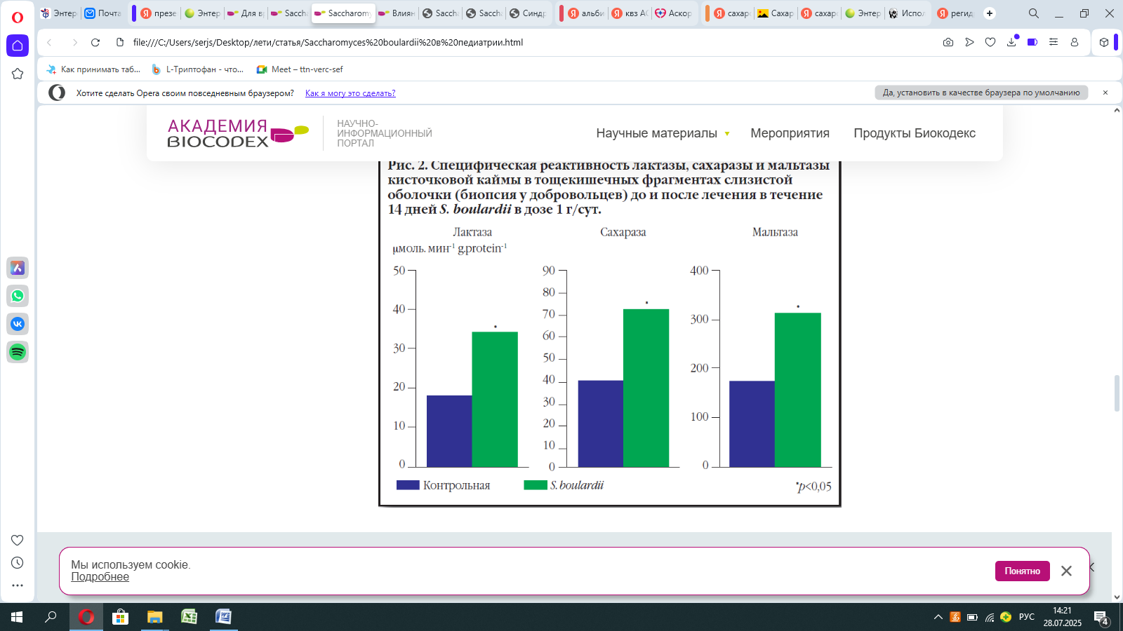**Клиническое применение S. boulardii: доказанная  
эффективность**

Широкий спектр антимикробного влияния обусловливает применение ЭнтероФита как антидиарейного и антисептического средства у детей. ЭнтероФит – это пробиотический препарат, способствующий быстрому восстановлению **собственной** кишечной микрофлоры, что отличает его от других пробиотиков. Препарат показан при острых кишечных инфекциях, профилактике и лечении антибиотикоассоциированной диареи (ААД) и псевдомембранозном колите, паразитарных диареях и кишечном дисбактериозе, включая микробную контаминацию тонкой кишки условными патогенами.

**Антибиотикоассоциированная  
диарея**

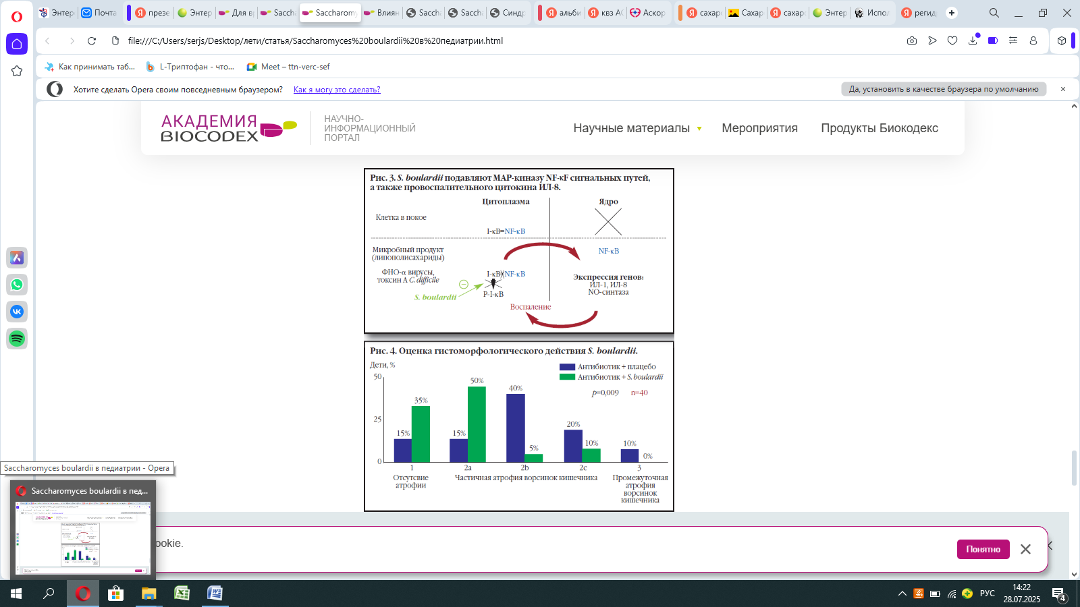По данным рандомизированного двойного слепого плацебо-контролируемого исследования с участием 269 детей в возрасте от 6 мес до 14 лет, ЭнтероФит в дозировке 250 мг 2 раза в день эффективно предотвращают появление ААД у детей.  
Статистически показано, что S. boulardii эффективно предотвращают появление ААД у детей (в группе получающих S.boulardii – 3,4%, в группе плацебо – 17,3%). Побочных эффектов S. boulardii при этом не отмечено.  
В другом исследовании было показано, что назначение ЭнтероФита детям с 1-го дня антибиотикотерапии уменьшает частоту развития ААД на 67%. В группе детей, получавших S. boulardii (119 человек), диарея развилась только у 9 (7,5%), тогда как в  
группе детей, получавших плацебо, диарея наблюдалась у 29 (23%). Согласно данным метаанализа, проведенного в 2005 г., в который были включены данные 5 международных плацебо-контролируемых исследований, при применении S. boulardii было достоверно доказано снижение риска развития ААД на 57% [1].

**Острая диарея**

Рандомизированное двойное слепое плацебо-контролируемое исследование (130 детей в возрасте от 3мес до 3 лет) показало, что S. boulardii в дозировке 200 мг 3 раза в день в сочетании с раствором для пероральной регидратации (РПР) являются эффективным лечением неспецифической острой диареи у младенцев (в 85% случаев). Это лечение позволяет сохранить молочное питание без побочных эффектов, связанных с непереносимостью дисахаридов, вызывающих диарею.  
Другое рандомизированное двойное слепое плацебо-контролируемое исследование оценки эффективности S. boulardii в сочетании с РПР в лечении острой диареи у госпитализированных пациентов (200 детей в возрасте от 3 мес до 7 лет) доказало, что подобная терапия с применением ЭнтероФита в дозировке 250 мг в день позволила снизить длительность диареи и продолжительность госпитализации. В ходе исследования были идентифицированы патогены: ротавирус – 80,58%, паразиты – 10,68%, Shigella flexneri – 4,85%, S. typhimurium– 3,88% [3].

**Хроническая диарея**

Воздействие S. boulardii на хроническую диарею у детей, в частности в случаях, вызванных лямблиозом, оценивалось в рандомизированном двойном слепом плацебоконтролируемом исследовании с участием 40 детей в возрасте от 6  
мес до 3 лет. Применение ЭнтероФит в дозировке 250 мг 2 раза в день показало благотворный эффект S. boulardii в лечении хронической диареи у младенцев после гастроэнтеритов, в частности в связи с лямблиозом. S. boulardii назначался в со- четании со специфическим лечением лямблиоза в течение от 1 до 4 нед (рис. 4). Широкий спектр действия, доказанная эффективность и безопасность в любом возрасте, подтвержденные многочисленными клиническими исследованиями, позволили активно применять ЭнтероФит как в амбулаторной, так и стационарной педиатрии. ЭнтероФит назначается детям в дозе от 500 до 1000 мг/сут в зависимости от возраста, курс может составлять от 10 до 30 дней.  
В настоящее время пробиотик ЭнтероФит самый изученный в мире и единственный в России, эффективность и безопасность которого доказана более чем в 50 международных клинических исследованиях, проведенных в соответствии со стандартами Good Clinical Practice (уровень доказательности АI), что подтверждено 4 метаанализами. На сегодняшний день ЭнтероФит включен в рекомендации 4 международных профессиональных сообществ: ESPGHAN, NICE, Iberic-Latin American Guidelines (Испания, Португалия и Латинская Америка), WGО. В 2010 г. был опубликован обзор, подготовленный Кохрановским сотрудничеством (Cochrane Collaboration), в котором эффективность ЭнтероФит была подтверждена результатами 5 рандомизированных плацебоконтролируемых исследований с участием 1307 пациентов, в том числе 90 детей.